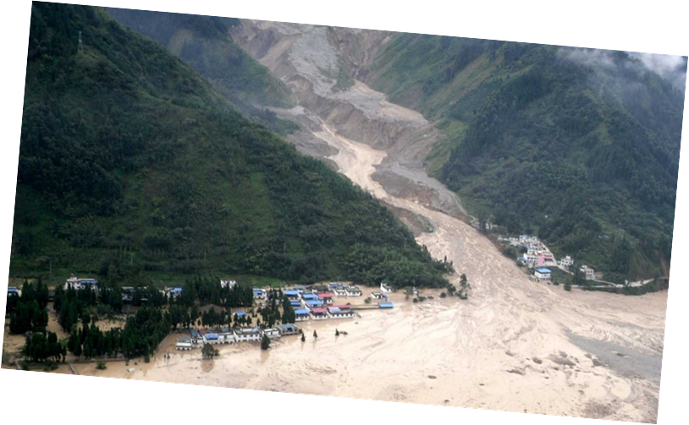

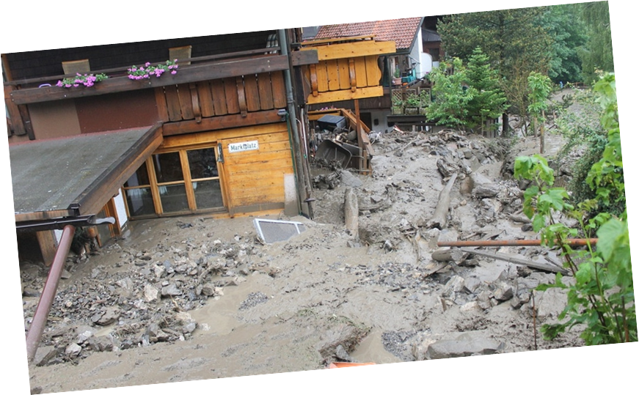

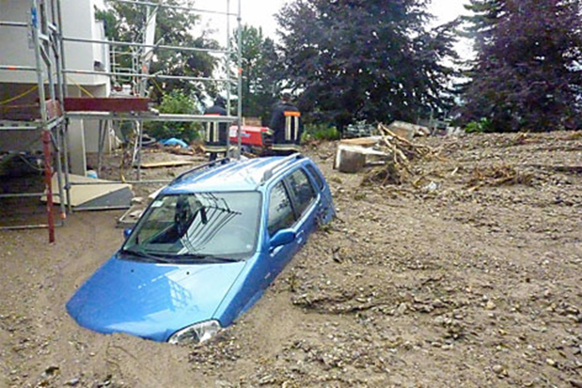

1. Jetzt bist du dran! Setze die Wörter richtig in den Text ein! Lies ihn dir am Schluss noch einmal durch!

Übergänge und Tunnels ● Schlamm und Gestein ● Wald ● zerstören ● Hangneigung ● Mure ● Gefahr ● starke Regenfälle

Was ist eine Mure?
Muren sind Lawinen aus ____________________, die sich bergab wälzen und dabei Felsen und Bäume mit sich reißen. Oft ____________________ sie ganze Siedlungen. Bei einer Mure besteht auch für Menschen, die sich in Gebäuden aufhalten, eine große ____________________. Grundvoraussetzung für deren Entstehung sind größere Ansammlungen von lockeren Gesteins-, Erd- und Wassermassen und eine ____________________ (Berge, Hügel,…). Auslöser des Erdrutsches sind im Frühjahr die Schneeschmelze, im Sommer ____________________ oder Hochwasser. Das Wasser löst den Boden auf, es lösen sich diese lockeren Gesteins-Erdmassen und bilden eine____________________. Wie bei einer Schneelawine, ist der ____________________ der wichtigste Schutz vor einer Schlammlawine (= Mure). Zum Schutz besiedelter Gebiete und Straßen vor den Schlammlawinen, wurden ____________________ errichtet, über die Muren hinweggleiten können.

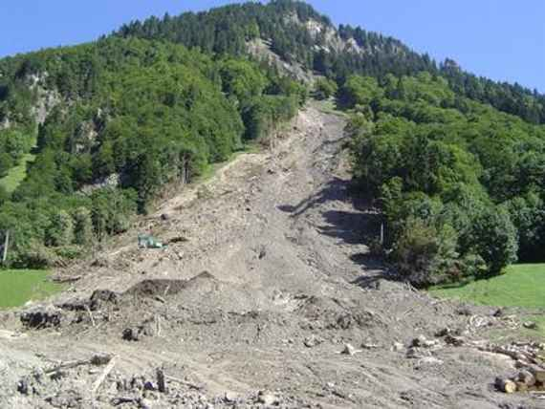

2. Sieh dir das Video über Murenabgänge und Hochwasser auf YouTube an! Verwende dazu die Tablets, die am Lehrertisch liegen.
https://www.youtube.com/watch?v=-odduR5y89s

